Tín hiệu đầu ra của module cảm biến AD8232
- Tín hiệu đầu ra của cảm biến là tín hiệu tương tự.
- Tín hiệu này được đã được khuếch đại (Op-Amp nội bộ) + lọc HPF/LPF bằng mạng RC được thiết kế bên trên module.
- Mặc định, hệ số khuếch đại Gain của cảm biến khi đi qua bộ IA - Instrumentation Amplifier (bộ khuếch đại điện thế giữa 2 điện cực) bên trong IC là 100
- Tuy nhiên Gain này có sai số vài phần trăm và tổng gain của module còn phụ thuộc vào bộ Op-Amp A1 được nhà SX tích hợp bên trong IC (Người dùng có thể thiết kế bộ lọc hay mạng RC và kết nối với chân này của Op-Amp A1 trong IC để khuếch đại thêm/lọc tín hiệu, tuy nhiên module đã làm sẵn điều này rồi.)
- AD8232 dùng nguồn đơn, mà tín hiệu ECG là tín hiệu AC quanh trục 0V. Để Op-Amp xử lý tín hiệu âm hiệu quả, cần tạo ra 1 “GND ảo” (Virtual Ground). Theo datasheet, mức điện áp để cho GND ảo có giá trị ~ VCC / 2 (Với VCC = Vref = 3.3V => V_vir = Vref / 2 = 1.65V). Khi đó mọi tín hiệu ECG đều quay quanh trục 1.65V. Output của điện áp này được xuất ra tại chân REFOUT
- Gain của bộ Op-Amp A1 với mạng RC được mắc vào theo datasheet được tính bằng công thức:
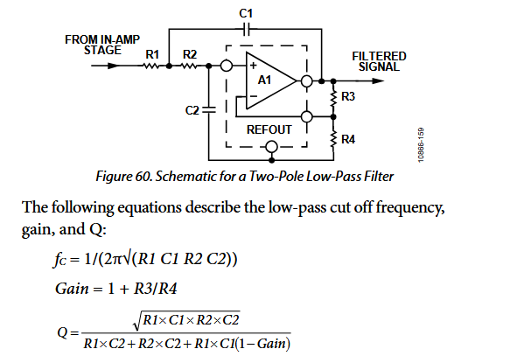
- Với R3 là điện trở feedback giữa OUTPUT (filtered signal) và OPAMP-, R4 là điện trở nối giữa chân OPAMP- và chân REFOUT. Hai điện trở này có thể tự thay đổi theo người dùng (ảnh trên chỉ là đề xuất thiết kế mạng RC cho Op-Amp A1)
- Theo Schematic của module đang dùng, 2 điện trở này có giá trị R3 = 1M Ohm và R4 = 100k Ohm.
- Từ đó Gain_A1 = 1 + (1M / 100k) Ohm ~ 11
- Gain tổng bằng: Gain_total = Gain_IA x Gain_A1 = 1100

Công thức quy đổi từ ADC sang điện áp (mV)
- STM32 có bộ ADC tối đa N = 12-bit (4095 mức điện áp)
- Để chuyển đổi từ giá trị ADC sang đơn vị điện áp (Vout) xuất ra từ chân OUTPUT của cảm biến, có công thức:

Vout (mV) = ADC_value x Vref / (Số mức ADC: 2^N - 1)

- Giá trị trên là giá trị chân OUTPUT của cảm biến sau khi đã được khuếch đại qua bộ Op-Amp trong IC và nâng trục điện áp lên 1.65V (Virtual Ground)
- Để tính ra giá trị ECG thật (từ điện cực) thì có công thức:

V_ECG (mV) = Vac_out / Gain_total

- Vac_out là giá trị sau khi đã chuyển từ trục GND ảo về 0V (đúng với giá trị AC thực tế) = Vout - (Vref / 2)

- Công thức đầy đủ của điện áp ADC thực tế (không khuếch đại):
V_ECG (mV) = (Vout - (Vref / 2)) / Gain_total

CODE
import pandas as pd
import matplotlib.pyplot as plt

# ======================
# CẤU HÌNH
# ======================
INPUT_CSV = "D:\Esp-idf\Test_source\max30102_test\data_text\ECG_PPG_STM32\BuiNgocDat_ECG_PPG1.csv"
OUTPUT_CSV = "D:\Esp-idf\Test_source\max30102_test\data_text\ADCToVoltage\BuiNgocDat_ECG_PPG1_G100.csv"

ADC_BITS = 12
ADC_MAX = (2 ** ADC_BITS) - 1
VREF_V = 3.3 # V
GAIN = 100.0 # gain tổng AD8232 module (100 - 1100)

# ======================
# ĐỌC FILE CSV
# ======================
df = pd.read_csv(INPUT_CSV)

# ======================
# ADC -> ECG (mV)
# ======================
# Điện áp tại ADC (V)
df["Vout_V"] = df["ECG"] * VREF_V / ADC_MAX

# Trừ REFOUT để đưa về AC quanh 0V
df["Vac_out_V"] = df["Vout_V"] - (VREF_V / 2)

# Chia gain để ra ECG thật (mV)
df["ECG_mV"] = (df["Vac_out_V"] / GAIN) * 1000

# ======================
# LƯU FILE MỚI
# ======================
df.to_csv(OUTPUT_CSV, index=False)

print(f"Saved converted ECG file: {OUTPUT_CSV}")

# ======================
# VẼ BIỂU ĐỒ
# ======================
plt.figure(figsize=(12, 4))
plt.plot(df["ECG_mV"], linewidth=0.8)
plt.xlabel("Sample")
plt.ylabel("ECG Voltage (mV)")
plt.title("ECG Signal (Converted from ADC, Gain = 100)")
plt.grid(True)
plt.tight_layout()
plt.show()

